FLUJOGRAMA DEL PROCESO DE INSPECCIÓN NO INTRUSIVA EN LA INTENDENCIA DE ADUANA AÉREA Y POSTAL

- Inspección no intrusiva en el ingreso de mercancías al país
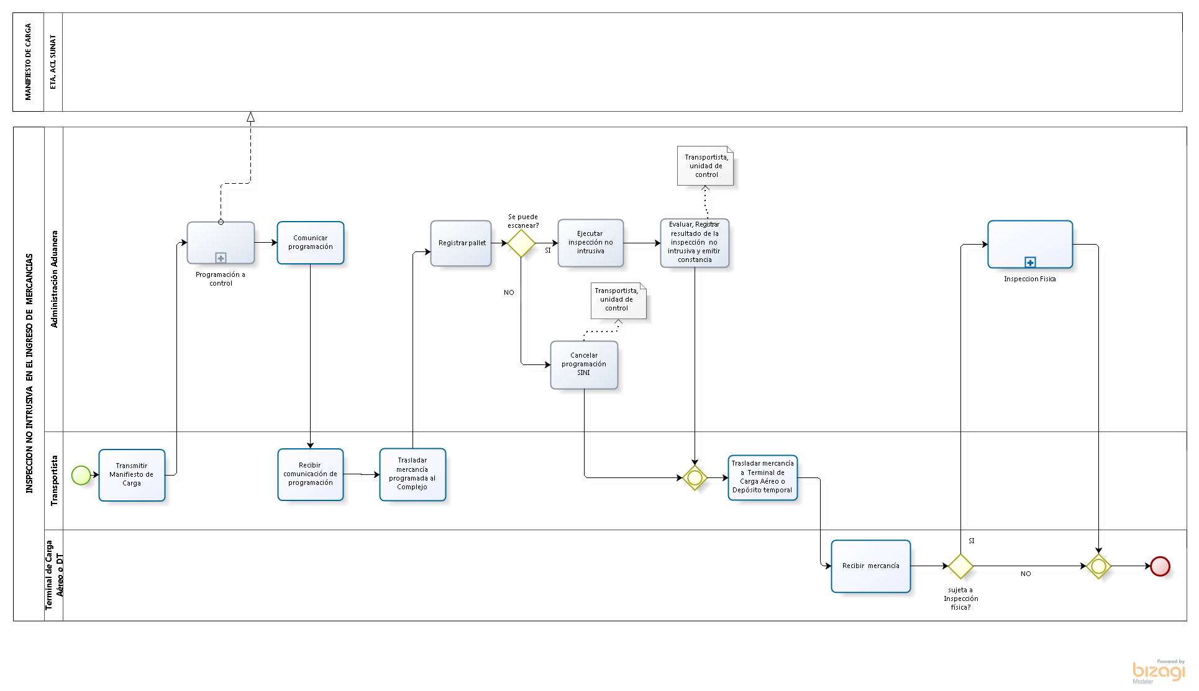

- Inspección no intrusiva en la salida de mercancías del país
